Guía 9

“Función logarítmica y exponencial”

* Resuelve las siguientes actividades con el desarrollo correspondiente.

1. Representa las siguientes funciones logarítmicas y sus funciones inversas.

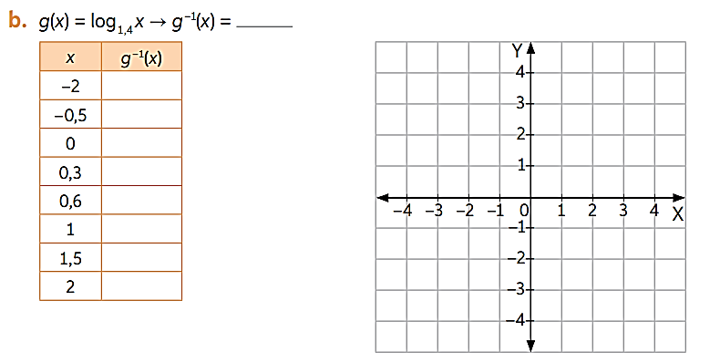

1. Determina algebraicamente la función inversa de las siguientes funciones exponenciales.

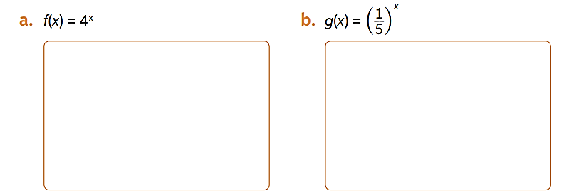

1. Construye en un mismo plano cartesiano la gráfica de las siguientes funciones:

a. f(x) = log (x – 4)

b. g(x) = 1 – log (2x)

c. h(x) = log (x + 3) – 2

1. Calcula algebraicamente la función inversa de cada función.

a. f(x) = $\log_{3}$ x

b. h(x) = $\log_{\frac{1}{5}}$ x

c. g(x) = $\log_{5}$ x

d. t(x) = $\log_{7}$ x